Историки о Петре I и его эпохе
Прочитайте мнения историков и литераторов о Петре 1 и его эпохе и выскажите свою точку зрения в историческом эссе.
- «Какую бы сферу деятельности мы не взяли, мы должны помнить, что это дворянский царь, отдавший свои дарования укреплению государства дворян. Преобразования сопровождались ростом эксплуатации народных масс, на что они отвечали восстаниями.» Павленко Н.И. «Петр и его время»
- «Мы стали гражданами мира, но перестали быть, в некоторых случаях, гражданами России. Виною Петр. Он велик без сомнения, но еще мог бы возвеличиться гораздо более, когда бы нашел способ просветить ум россиян без вреда для их гражданских добродетелей.» Н.М. Карамзин.
- «Петр был представителем, вождем своего народа, в деле народном… Гений Петра высказался в ясном уразумении положения своего народа и своего собственного как вождя этого народа, он осознал, что его обязанность – вывести слабый, бедный народ из этого печального положения посредством цивилизации. С.Соловьев.
- « То академик, то герой,
То мореплаватель, то плотник,
Он всеобъемлющей душой
На троне вечный был работник» А. С. Пушкин
- «Петр явился вовремя: опоздай он на четверть века, и тогда кто знает, может быть, мы были бы теперь шведской провинцией» П. Чаадаев.
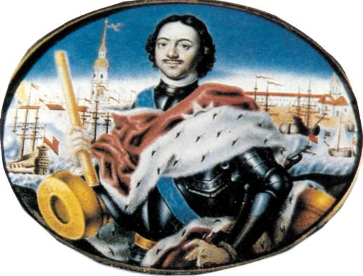
- « Он оправдывает имя свое «камень». Никак же в нашем государстве государя нет, а ныне не государь царствует- антихрист. Подлинного царя немцы подменили во время его заграничного путешествия. Такие его подати стали, уму непостижимы.»
- « О, мощный властелин судьбы!
Не так ли ты над самой бездной,
На высоте, уздой железной
Россию поднял на дыбы!»
8. « Русская земля подверглась внезапному внешнему и внутреннему насилию. Рукой палача совлекался с русского человека образ русский и напяливалось подобие общеевропейца. Все русское было искажено, изуродовано, изувечено» И.С. Аксаков

